在城市的繁华，与归隐的闲适间，

以设计的灵感为契机，寻找到一种平衡点，

浸润了万古风雅，它是心中的桃花源。

简单  交替  在文化古都的包裹下与当代调性相融合，

木质  金属  硬包  天然石材

不是去颠覆什么而是能营造什么样的空间环境能与当下的生活艺术并行。

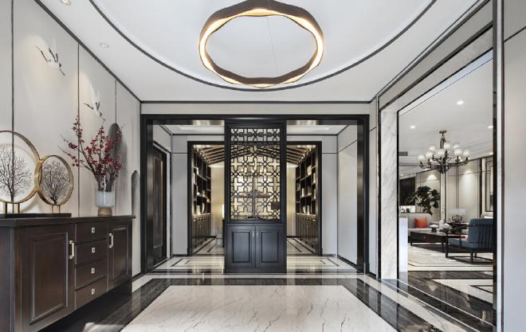

△客厅

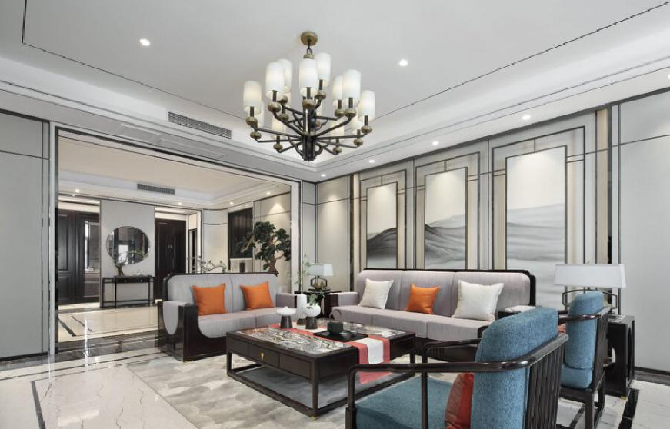

                    挥毫落纸墨新痕，水云波上祥鹤双，几缕梅香最可人，留白淡雅共同勾勒出一个意境幽远的广阔空间。

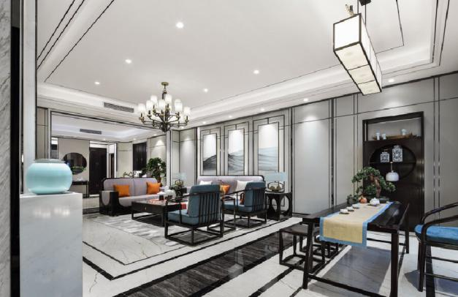

      东方智慧的匠心独运，在于汲取了山水之磅礴，万物之灵气。有朝晖落日与月明星稀的巅峰视野，亦有清风徐来绿树红英之闲适风韵。

△餐厅

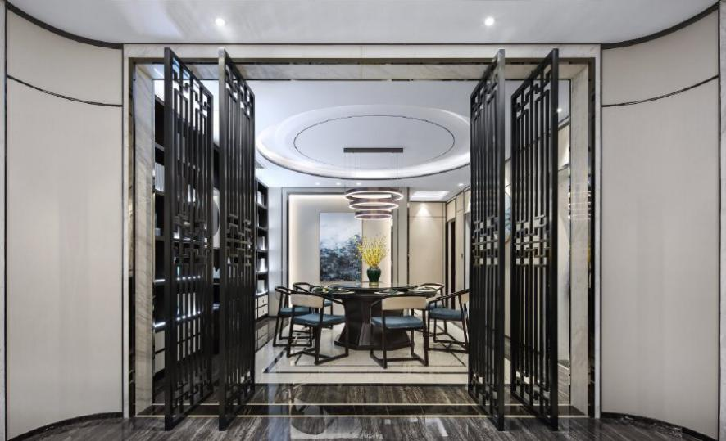

        家是诗意的烟火，意境与食味势均力敌，才下舌尖，又上心间。

△书房

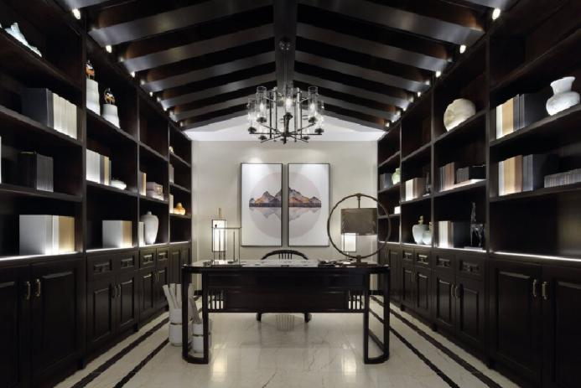

      醉墨香，阅金经，畅怀人生大趣，水墨书香渲染出怡然超凡的仕人儒雅。

      内敛蕴藏，纳尽乾坤，浸润处世智慧，对称均衡的构图手法，呈现出恢宏畅意的人生格局

△主卧

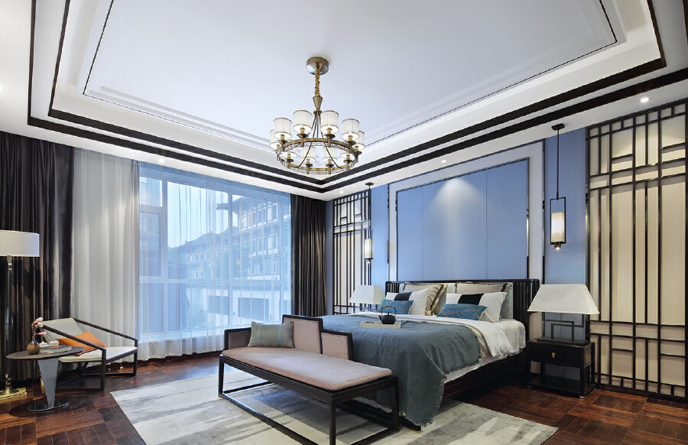

              明与暗，光与影，是轻纱帘幔最长情的陪伴，解构了实景与意境的界限，清逸浪漫萦绕绵延。

      东方美学的贯通端雅，与轻奢主义的空灵浪漫，相逢在品味的艺术里，合意之美无疑是对热爱最恰当的诠释。

△次卧

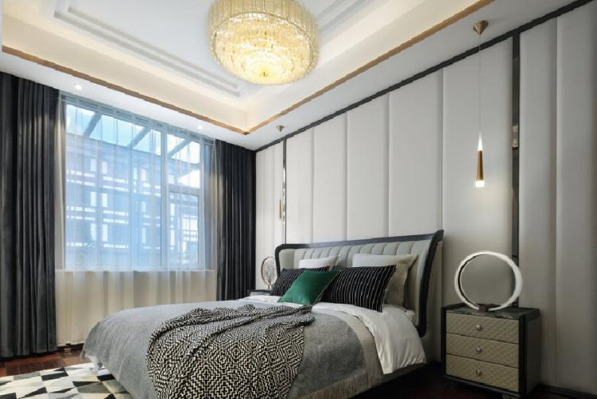

                  清晖影绰绰，风动一室香，幽幽不减的温润诗情，游刃有余的复古优雅，碰撞出始料未及的高级感，是低调的奢华，是诗意的栖居。